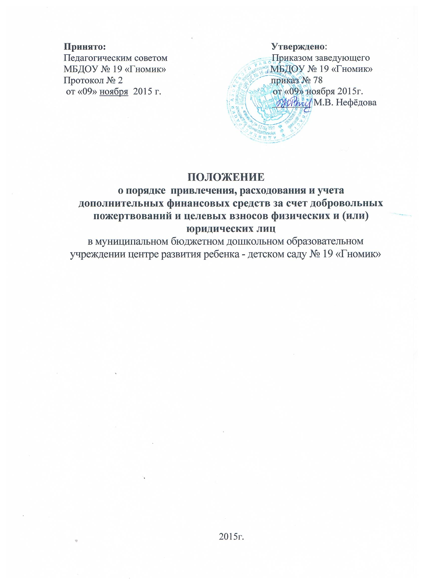
1.Общие положения

1.1. Данное Положение о порядке привлечения, расходования и учета дополнительных финансовых средств за счет добровольных пожертвований и целевых взносов физических и (или) юридических лиц в муниципальном бюджетном дошкольном образовательном учреждении центре развития ребенка - детском саду № 19 «Гномик» (далее - Положение) разработано в соответствии с требованиями Гражданского кодекса Российской Федерации, Закона «Об образовании в Российской Федерации» от 29 декабря 2012 года № 273, Федерального Закона № 124-ФЗ от 24.07.1998 года «Об основных гарантиях прав ребенка в Российской Федерации», Федерального закона от 11 августа 1995 года № 135-ФЗ «О благотворительной деятельности и благотворительных организациях», инструктивного письма Министерства общего и профессионального образования Российской Федерации № 57 от 15 декабря 1998 года «О внебюджетных средствах образовательных учреждений», Положения о порядке ведения кассовых операций с банкнотами и монетой Банка России на территории Российской Федерации, утвержденного Центральным Банком Российской Федерации от 12 октября 2011г. № 373-П, и приказа Министерства финансов Российской Федерации от 01декабря 2010 года №157-н «Об утверждении единого плана счетов бухгалтерского учета для органов государственной власти (государственных органов), местного самоуправления, органов управления государственными внебюджетными фондами, государственных академий наук, государственных (муниципальных) учреждений и инструкции по его применению» Уставом МБДОУ № 19 «Гномик» (далее МБДОУ) утвержденным Постановлением администрации Азовского района от 05.07.2011 года №747, учетом мнения Общего родительского собрания от 21.08.2015 г Протокол №1.
1.2.Настоящее Положение регулирует порядок привлечения, использования и учета дополнительных финансовых средств за счет добровольных пожертвований и целевых взносов физических и (или) юридических лиц в муниципальном бюджетном дошкольном образовательном учреждении центре развития ребенка - детском саду № 19 «Гномик».
1.3.Добровольным пожертвованием для МБДОУ являются добровольные взносы родителей, спонсорская помощь организаций, любая добровольная деятельность граждан и юридических лиц по бескорыстной (безвозмездной) передаче МБДОУ имущества, в том числе денежных средств, бескорыстному выполнению работ, предоставлению услуг, оказанию иной поддержки.
1.4.Пожертвование работ и услуг означает «пожертвование права требования» (п.1.ст.582 Гражданского кодекса РФ; далее - ГК РФ).
1.5.Целевым взносом для МБДОУ является добровольная передача юридическими или физическими лицами (в том числе родителями воспитанников) денежных средств, которые должны быть использованы по объявленному (целевому) назначению.
1.6.Добровольные пожертвования и целевые взносы от физических (в том числе родителей) или юридических лиц привлекаются в МБДОУ в целях восполнения недостающих учреждению бюджетных средств для обеспечения уставной деятельности на добровольной основе.
1.7.Привлечение МБДОУ добровольных пожертвований и целевых взносов является правом, а не обязанностью.
1.8. Основными принципами привлечения дополнительных средств в МБДОУ является добровольность их внесения, свобода выбора целей и форм их осуществления физическими и юридическими лицами, в том числе родителями (законными представителями) воспитанников.
1.9. В настоящее Положение по мере необходимости выхода указаний, рекомендаций вышестоящих органов могут вноситься изменения и дополнения, которые утверждаются заведующим МБДОУ.
2. Порядок привлечения добровольных пожертвований и целевых взносов.

2.1. Добровольные пожертвования и целевые взносы в МБДОУ могут производиться юридическими и физическими лицами, в том числе родителями (законными представителями) воспитанников.
2.2. Привлечение дополнительных финансовых средств за счет добровольных пожертвований и целевых взносов физических и (или) юридических лиц имеет своей целью приобретение необходимого для МБДОУ имущества, укрепление и развитие материально - технической базы, охрану жизни и здоровья, обеспечение безопасности детей в период образовательного процесса либо решение иных задач, соответствующих уставной деятельности МБДОУ и действующему законодательству Российской Федерации.
2.3.Решение о необходимости привлечения целевых взносов принимается органами самоуправления МБДОУ, с указанием цели их привлечения.
2.4. Администрация МБДОУ, в лице уполномоченных работников (заведующего, педагогических работников и других) вправе обратиться за оказанием добровольных пожертвований и целевых взносов ДОУ как в устной (на родительском собрании, в частной беседе), так и в письменной (в виде объявления, письма) форме с информацией о цели привлечения помощи (осуществление ремонта, укрепление материальной базы
и т. д.).
2.5. Решение о необходимости внесения добровольных пожертвований и целевых взносов МБДОУ со стороны родителей (законных представителей) воспитанников, иных физических и юридических лиц принимается ими самостоятельно.
2.6. Благотворительная помощь может выражаться в добровольном безвозмездном личном труде родителей по ремонту помещений МБДОУ, оказания помощи в проведении мероприятий и т. п.
2.7. Пожертвования физических или юридических лиц принимаются в ДОУ только на добровольной основе.

3.Порядок приема добровольных пожертвований, целевых взносов и учета их использования.

3.1. Добровольные пожертвования могут быть переданы ДОУ по безналичному расчету путем перечисления на лицевой счет МБДОУ, в натуральной форме, в форме передачи услуг, с обязательным отражением в учетных регистрах (Приложение № 1).
3.2. Прием средств и (или) материальных ценностей производится на основании письменного заявления благотворителя на имя заведующего МБДОУ (Приложение № 2) и договора пожертвования (Приложение № 3), заключенного в соответствии с законодательством Российской Федерации, в котором отражены:
-реквизиты благотворителя;
-конкретная цель жертвователя по использованию благотворительного пожертвования;
-срок целевого использования;
-сумма взноса и (или) подробное наименование материальной ценности (с указанием цены);
-дата внесения средств и (или) передачи материальных ценностей или услуг, оказываемых жертвователями.
3.3. Пожертвование в виде имущества оформляется в обязательном порядке актом приема-передачи (Приложение № 4), и ставится на баланс МБДОУ в соответствии с действующим законодательством. Договором пожертвования имущества предусматривается направление (назначение) использования пожертвованного имущества (укрепление материально-технической базы, образовательная деятельность, культурно-массовые мероприятия и т.д.).
В случае отсутствия документов, подтверждающих стоимость имущества, оно принимается к учету по стоимости, установленной в заявлении жертвователя и оценки инвентаризационной комиссии, принимающей материальные ценности по акту приема-передачи. Аналогично если в качестве пожертвования выступают материальные ценности, бывшие в употреблении, оценка их балансовой стоимости производится инвентаризационной комиссией учреждения.
3.4. Добровольные пожертвования недвижимого имущества подлежат государственной регистрации в порядке, установленном законодательством Российской Федерации.
3.5. Благотворительные пожертвования в виде выполненных работ, оказания услуг принимаются по договору пожертвования и акту выполненных работ.
3.6. Добровольные пожертвования предприятий, организаций и учреждений, денежная помощь родителей вносятся через учреждения банков, расчетно-кассовые центры и учитываются на текущем счете МБДОУ по специальным средствам с указанием целевого назначения взноса.
3.7. Заведующий МБДОУ издает приказ об организации работы с благотворительными пожертвованиями и целевыми взносами, в котором:
-назначает лиц, ведущих бухгалтерский учет и регистрацию заключенных договоров пожертвованияв соответствии с действующими нормативными правовыми актами Российской Федерации;
-накладывает запрет на сбор наличных денежных средств работниками МБДОУ.

4. Порядок расходования добровольных пожертвований и целевых взносов.

4.1. Расходование добровольных пожертвований и целевых взносов производится строго в соответствии с целевым назначением.
4.2. Использование добровольных пожертвований и целевых взносов осуществляется на уставную деятельность и поддержку материально-технической базы, социальное и учебно-методическое развитие МБДОУ, в том числе:
- приобретение электроприборов, мебели, мягкого инвентаря, учебно-наглядных пособий, программно-методического оборудования и материала, оргтехники, комплектующих и расходных материалов к ней, спортивного инвентаря, игрового материала и др.;
- приобретение предметов интерьера учреждения (кабинетов, зала для музыкальных и физкультурных занятий, групп и т.п.), оборудования;
- проведение ремонтных работ (ремонт групп, помещений общего пользования);
- организация досуга и отдыха детей, поощрения воспитанников за творческие успехи.
4.3. Не допускается направление добровольных пожертвований на увеличение фонда заработной платы работников, оказание им материальной помощи.
4.4.Заведующий МБДОУ организует бухгалтерский учет целевых взносов и добровольных пожертвований в соответствии с действующими нормативными правовыми актами Российской Федерации.
4.5.Настоящее Положение определяет в МБДОУ следующие формы отчетности использования добровольных пожертвований и целевых взносов:
- договоры о пожертвовании;
- учетные регистры договоров о пожертвовании;
- протоколы заседаний Педагогического совета МБДОУ, Совета родителей, иных органов самоуправления МБДОУ, посвященные проблемам благотворительности;
- платежные поручения, подтверждающие приход пожертвований и взносов;
- счета, счета-фактуры, накладные, платежные поручения, отражающие расходование средств.

5. Контроль за приемом и расходованием благотворительных пожертвований.

Заведующий МБДОУ:
  - Постоянно осуществляет контроль за целевым использованием добровольных благотворительных пожертвований физических и (или) юридических лиц, в том числе проверяет наличие документов, подтверждающих произведенные расходы;
5.2. Не допускает принуждения со стороны работников МБДОУ, органов самоуправления, родительской общественности к внесению благотворительных средств родителями (законными представителями) воспитанников;
5.3. Предоставляет ежегодно для ознакомления родителям (законным представителям) воспитанников МБДОУ отчет о привлечении и расходовании дополнительных финансовых средств за счет благотворительных пожертвований целевых взносов;
5.4. Представляет письменные отчеты об использовании средств, выполнении работ Общему родительскому комитету и другим органам самоуправления для рассмотрения на родительских собраниях при привлечении добровольных взносов родителей на ремонт МБДОУ и другие расходы, связанные с деятельностью учреждения.
5.5.Общий родительский комитет и другие органы самоуправления в соответствии с их компетенцией могут осуществлять контроль за переданными учреждению средствами. Администрация учреждения обязана представить отчет об использовании добровольных пожертвований по требованию органа общественного самоуправления.
5.6. Информация об использовании добровольных пожертвований в обязательном порядке должна размещаться на официальном сайте МБДОУ.

6. Ответственность.

  - Не допускается использование добровольных пожертвований МБДОУ на цели, не соответствующие уставной деятельности и не в соответствии с пожеланиями лиц, совершивших пожертвование.
6.2. Персональную ответственность за ненадлежащее соблюдение законодательства относительно сбора и использования благотворительных пожертвований (в любом виде) несет заведующий.

- ЗАКЛЮЧИТЕЛЬНЫЕ ПОЛОЖЕНИЯ.

7.1. Запрещается отказывать гражданам в приеме детей в МБДОУ или исключать из него из-за нежелания или невозможности родителей (законных представителей) осуществлять целевые взносы, добровольные пожертвования.

7.2. Данное Положение действует до замены новым нормативным документом.

7.3.С момента утверждения текста настоящего Положения текст Положения «О порядке привлечения, расходования и учета дополнительных финансовых средств за счет добровольных пожертвований и целевых взносов физических и (или) юридических лиц» от 14.02.2013 года утрачивает силу.

